# ÁCIDOS BILIARES TOTALES EN RECIÉN NACIDOS DE MADRES CON COLESTASIS INTRAHEPÁTICA DEL EMBARAZO COMO FACTOR DE PRONÓSTICO FETAL

**Autores: -Dr. Juan José Vargas**

**-Dra. Palavecino Rosa Stella**

**-Colaboradores: Dra Sofía Cabral**

**Laboratorio de Endocrinología Y Análisis Clínicos.**

**Dra Gladys Beatriz Ibañez**

**Estadista colaboradora: Alicia Macagno.**

**Servicio de Obstetricia**

**Hospital Público Materno Infantil de Salta**

**Año 2023**

# RESUMEN

La colestasis intrahepática del embarazo (CIE) es la hepatopatía más frecuente que afecta el embarazo caracterizada por la presencia de prurito y una alteración de la función hepática normal. No tiene un factor etiológico conocido y presenta una mortalidad perinatal baja con un manejo apropiado de la enfermedad. Durante su control se utilizan parámetros clínicos y bioquímicos como marcadores de severidad y pronóstico, sin embargo, ningún método de diagnóstico permite valorar el pronóstico fetal sino sospecharlo en base a parámetros maternos.

La hipótesis planteada en este trabajo trata de demostrar si la concentración de los ácidos biliares fetales en el momento del nacimiento en una madre con CIE son marcadores pronósticos de la evolución fetal. Se determinó la concentración de ácidos biliares en el momento del ingreso de la paciente para el nacimiento y la determinación de la concentración de ácidos biliares en sangre de cordón umbilical del recién nacido; y en un grupo control de pacientes sanas

# INTRODUCCIÓN

Durante años el estudio de la colestasis intrahepática del embarazo (CIE) se basó en el pronóstico de la enfermedad materna corno principal método predictor de complicaciones fetales

En nuestro hospital se realizó un trabajo descriptivo donde la prevalencia de la CIE fue en aumento, siendo de 0.73% en 2011, 0.82% en 2012 y de 1.42% en 2013. La CIE con buen tratamiento tiene una mortalidad menor a 3.5%.

El gran interrogante que surge de esta enfermedad es si existe algún método para pronosticar el bienestar fetal que pueda utilizarse como predictor de la enfermedad en el recién nacido para poder tomar conductas terapéuticas adecuadas al compromiso fetal.

**PALABRAS CLAVES:** ácidos biliares; colestasis intrahepática del embarazo; muerte fetal intrauterina; parto prematuro espontáneo.

## 

## Fundamento teórico

La CIE es la hepatopatía más frecuente del embarazo y se produce por un trastorno

del homeostasis de los ácidos biliares a nivel del hepatocito materno, que determina su acumulación y por lo tanto la elevación de los mismos en sangre (Estiu,2016). Los ácidos biliares son sintetizados en el hígado y son el principal resultado del catabolismo del colesterol. La etiología de la CIE es multifactorial: se debe a factores hormonales, genéticos y ambientales. La etiología hormonal sabemos que la elevación de estrógenos, progesterona y sus metabolitos sulfatados, interferirían en el transporte y excreción biliar por su capacidad de saturar los sistemas transportadores involucrados. Por lo tanto, adquieren una marcada acción procolestática. La aparición de la patología es generalmente en el segundo trimestre avanzado y tercer trimestre de embarazo. Los valores hormonales son mayores en los embarazos dobles, presentan mayor incidencia de colestasis (20%) y también se observa mayor frecuencia en embarazos por fertilización in vitro. Apoya esta etiología la recurrencia de la patología ante la toma de anticonceptivos y la normalización de la función hepática y desaparición del prurito en el postparto, entre las 2 y 8 semanas posteriores. (Estiu, 2016). Actualmente existe gran controversia en la literatura acerca de la gravedad de la CIE y su asociación al riesgo fetal. El riesgo de líquido amniótico meconial, asfixia fetal y parto pretérmino espontáneo es mayor en embarazadas con ácidos biliares elevados, lo cual también se asocia a muerte fetal intrauterina (Tetsuya Kawakita et al, 2015).

Se ha observado que niveles de ácidos biliares mayores a 100 µmol/L se asocian a un aumento de riesgo de muerte fetal. A su vez ácidos biliares mayores a 40 µmol/L se asocian un riesgo aumentado de líquido amniótico meconial (Caroline Ovadia 2019; Gallardo Gaona 2018; Morales 2012). Los acidos biliares se clasifican en alto riesgo: AB > 40 mmol / L, mediano riesgo AB ≥ 20 y < 40 mmol /L y bajo riesgo AB ≥ 10 y < 20 mmol /L (Almeida, 2020).

**OBJETIVOS DE LA INVESTIGACIÓN**

**Objetivo General:**

Evaluar si la concentración de ácidos biliares totales en recién nacidos de madres con colestasis intrahepática del embarazo es un factor de pronóstico fetal.

**Objetivos Específicos:**

* Describir la muestra de recién nacidos de madres con CIE.
* Determinar las características gineco obstétricas de pacientes con CIE
* Relacionar los valores de ácidos biliares de la madre y del recién nacido con la

Morbilidad de los neonatos.

* Comparar los valores de ácidos biliares totales en recién nacidos de madre con CIE (grupo en estudio) con los valores de recién nacidos de madres sanas (grupo control), y evaluar la asociación con los resultados perinatales.

**METODOLOGÍA**

Se realizó un trabajo observacional de corte transversal de diseño analítico observacional. La población incluida en el grupo de casos estuvo compuesta por todas las pacientes que fueron diagnosticadas de CIE y sus recién nacidos en el Hospital Público Materno infantil de Salta durante el periodo comprendido entre enero de 2020 a enero de 2021.

**Criterios de inclusión:**

- Pacientes embarazadas atendidas en el Hospital Materno infantil con diagnóstico de CIE las cuales tengan su parto en la institución y sus recién nacidos, comprendiendo edades gestacionales desde semana 34 a 41.

- Se incluyeron a las pacientes con CIE con muerte fetal intrauterina cuando no exista otra asociación por la cual se haya producido el deceso fetal.

**Criterios de exclusión:**

* Concomitancia de cualquier otra enfermedad durante el embarazo
* Embarazos gemelares
* Fetos con algún tipo de malformación diagnosticada en el periodo neonatal
* Embarazos menores a 34 semanas o mayores o iguales a 42 semanas
* Pacientes con historia clínica incompleta
* Pacientes con anomalías congénitas y alteraciones cromosómicas
* Gestantes con posible diagnóstico de colestasis intrahepática, pero con, afecciones hepatobiliares previas o concurrentes; conocidas o documentadas mediantes resultados ultrasonograficos, marcadores virales u otros estudios pertinentes.
* Gestantes con evidencias de dermatosis potencialmente causantes de prurito
* Gestantes con CIE, en las que se evidenciaron otras condiciones potencialmente causantes de sufrimientos fetal agudo (SFA), puntaje de Apgar bajo, peso bajo al nacer (PBN) y/o prematuridad.

El grupo control estuvo conformado por una muestra elegida aleatoriamente de mujeres sin la enfermedad y sus recién nacidos.

## Variables de estudio:

Obstétricas:

* Edad: Se consignó en menor o igual a 35 años, y mayor o igual a 36 años.
* Paras: definido como el número de gestas previas al evento actual, nulíparas o multíparas.
* Antecedentes en embarazo anterior de CIE positivo o negativo.

Del embarazo:

* Vía de parto: parto vaginal o cesárea.
* Valor de ácidos biliares y clasificación de severidad al momento del diagnóstico: el resultado de laboratorio realizado a la madre en el momento del ingreso al hospital ya sea durante el embarazo o en el parto. Se consignó el valor numérico con dos decimales en mmol/ml

Del recién nacido:

* Edad gestacional: semanas de gestación al momento del nacimiento
* Peso del RN:
* Apgar: score de apgar al primer y quinto minutos de vida del recién nacido..
* Valor de ácidos biliares del recién nacido: se extrajo sangre del cordón umbilical después del clampeo oportuno del mismo.
* Líquido amniótico: se tuvo en cuenta las características del líquido amniótico al momento de la ruptura de membranas clasificándose en: claro, meconial fluido o espeso.
* Dias de internación del RN
* Requerimiento de oxígeno
* Resultados perinatales: Parto prematuro, muerte fetal intrauterina y muerte neonatal

**CLASIFICACION DE ACIDOS BILIARES**

Se consideraron las siguientes categorías para los ácidos biliares totales (materno y del recién nacido):

* Normal: valores menores a 10 µmol/L
* Leve: valores entre 10 y 20 µmol/L
* Moderado: valores entre 20 y 40 µmol/L
* Alto: mayor de 40 µmol/L

## Procedimiento:

Se ofreció participar a las mujeres que ingresaron en trabajo de parto a la institución durante el período de estudio, con y sin diagnóstico de CIE. Se solicitó en forma escrita el consentimiento informado, así como se explicó de forma verbal los objetivos de la investigación y la metodología de recolección de datos, las condiciones de anonimato, confidencialidad y voluntariedad de la participación, pudiendo negarse a participar o retirar su consentimiento en cualquier momento, sin que esto tenga implicancias negativas en la atención.

## Consideraciones éticas:

Se solicitó autorización al Comité de docencia e Investigación del HPMI y a la Comisión Provincial de investigaciones Biomédicas de la Provincia de Salta, para poder acceder a la aprobación y aceptación del consentimiento informado.

Este trabajo se rigió por los principios éticos de investigación en seres humanos y por la declaración de Helsinki de la AMMS, se resguardo la confidencialidad de la información de los participantes conforme a la Ley Nacional 25326 de Habeas Data.

## Análisis estadístico:

Con los datos recopilados de las historias clínicas se creó una base de datos Para las variables cuantitativas se calcularon medidas de centralización y dispersión (media y desvío estándar), y para las variables categóricas se calcularon las distribuciones absolutas y porcentuales. Se aplicaron test de Kruskal Wallis o T de Student en la comparación de medias (previa aplicación de test de normalidad de Shapiro Wilks) y test de chi-cuadrado en la correlación de variables categóricas. En todos los casos se utilizó un nivel de significancia igual a 0,05. Para los procesamientos estadísticos se utilizó el software estadístico InfoStat (v.2020). Los resultados se presentan en forma de gráficos o tablas según corresponda.

# RESULTADOS

**Características generales de la muestra total**

La muestra estudiada estuvo conformada por un total de 132 (n) de embarazadas atendidas en el Hospital Público Materno Infantil, cuyos partos fueron atendidos en la institución y sus recién nacidos tenían una edad gestacional comprendida entre las 34 y 41 semanas. La edad media de estas mujeres fue igual a 26,3 años (DE=6,1), todas en el rango de 16 a 43 años como máximo. En cuanto al número de partos, la mitad de estas pacientes era nulípara (Figura 1), mientras que el 28% era primípara.

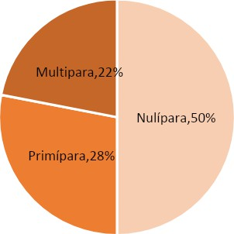

**Figura 1: Distribución de la muestra según AGO (n=132).**

Un total de 87 pacientes pertenecieron al grupo de casos (65,9%), es decir pacientes con diagnóstico de CIE (Figura 2); el resto de las pacientes conformaron el grupo control.

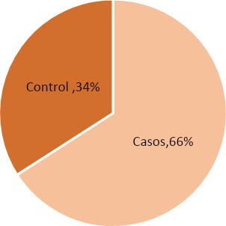

**Figura 2: Distribución de la muestra según casos-control (n=132).**

Con respecto a los antecedentes previos de CIE, este se registró en 3 pacientes (3,4%) del grupo de casos. Además, el 87,4% de los casos presentaban una clínica típica, y en la mayoría de los casos (95,3%) se aplicó tratamiento, ya sea con ácidoursodesoxicolico (que ayuda a disminuir los niveles de ácidos biliares en sangre) y difehidramina (para la picazón que generan los ácidos biliares). Se partió de una dosis base y se fue aumentando según la clínica que presentaba la paciente.

Si bien la proporción de partos vaginales fue superior en el grupo madres con CIE (35,6% vs 28,9), la diferencia no fue estadísticamente significativa.

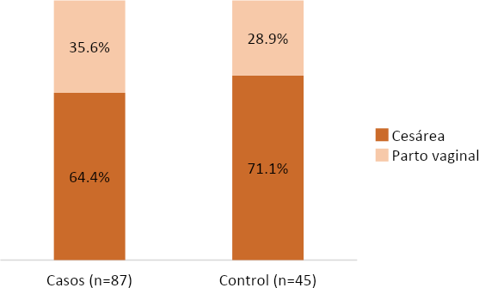

**Figura 3: Vía de parto según grupo (p=0,446).**

**Características de los recién nacidos**

La mayoría de los recién nacidos tuvieron una finalización del embarazo a término:

74,7% en el grupo de casos y 91,1% en el grupo control (Figura 4). La diferencia de porcentajes fue estadísticamente significativa. El porcentaje de recién nacidos prematuros, fue mayor en el primer grupo: 25,3% vs 8,9%. El valor del OR=3,5 (IC95%: 1,2-10,3), lo que significa que se triplica la chance de que nazca un prematuro en el caso de madres con diagnóstico de CIE de la muestra.

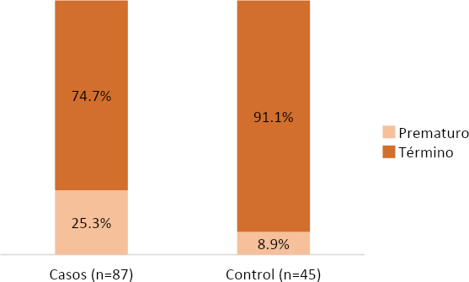

**Figura 4: Finalización del embarazo según grupo (p=0,025).**

Se registró en toda la muestra de recién nacidos un 12,9% de pacientes con bajo peso. El porcentaje de recién nacidos con bajo peso fue mayor en el grupo de casos: 17,2% vs 4,4%. El valor del OR=4,5 (IC95%: 1,1-17,9), lo que significa que cuadriplica la chance de que nazca de bajo peso en el caso de madres con diagnóstico de CIE de la muestra.

En cuanto al peso, fue el esperado en el 82,8% en el grupo de casos y 95,6% en el grupo control (Figura 5). La diferencia de porcentajes fue estadísticamente significativa

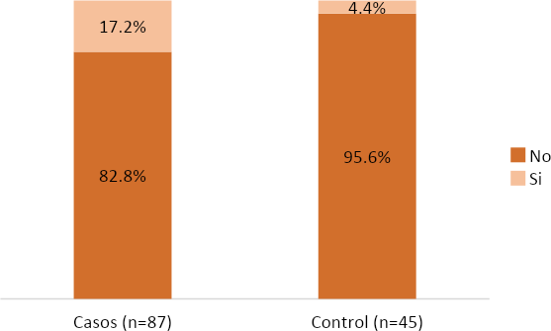

**Figura 5: Bajo peso al nacer según grupo (p=0,038).**

Hubo dos puntajes de Apgar leve (entre 6 y 7) en el grupo control y 1 puntaje en el grupo de casos, pero la diferencia entre grupos no fue significativa (p=0,229).

El líquido amniótico fue meconial en el 5,7% del grupo de casos (Figura 6) y no hubo recién nacidos en el grupo control con esta característica. La diferencia entre las distribuciones no fue estadísticamente significativa.

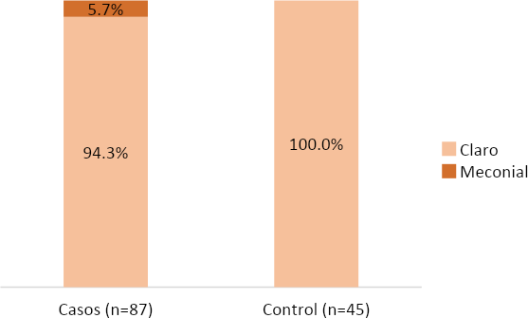

**Figura 6: Líquido amniótico según grupo (p=0,101).**

En cuanto a los valores de la enzimas hepáticas, para los recién nacidos de las madres con CIE, se observó que la GOT era elevada en el 14,9% y la GPT EN EL 19,5% (Figura 7).

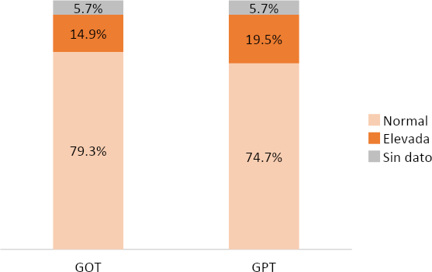



En el grupo control hubo una mayor proporción de recién nacidos que fueron internados 17,8% vs 13,8% (Figura 8). El tiempo de internación de los RN con madres con CIE fue de 3,8 días (DE=0,6), mientras que para el grupo de madres sanas este valor fue de 3,9 días (DE=0,5). La diferencia de medias no fue estadísticamente significativa (p=0,104).

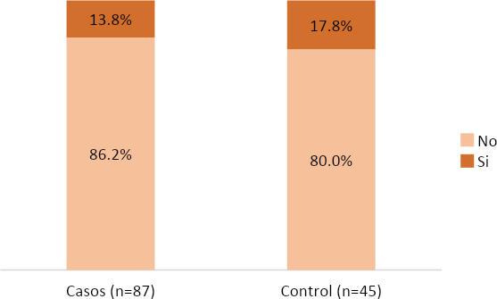

**Figura 8: Internación según grupo (p=0,509).**

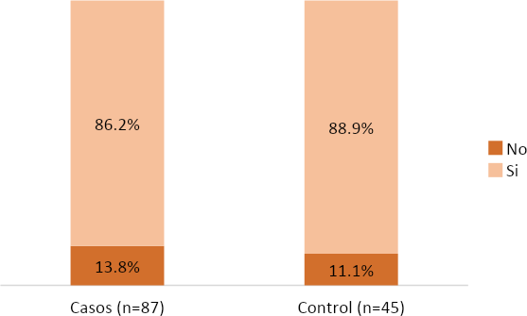

**Figura 9: Alta con madre según grupo (p=0,663).**

No se registraron muertes fetales ni muertes neonatales en ninguno de los grupos de estudio.

**Análisis de ácidos biliares de la madre y del RN**

Al evaluar la concentración materna de ácidos biliares totales medidos en el momento del ingreso al hospital, se observó que en el caso de las mujeres del grupo con CIE, todas tenían valores patológicos: un 19,5% de grado moderado (entre 20 y 40 en μmol/L) y un 4,6% de grado alto, de más de 40 μmol/L (Figura 10). En el grupo de mujeres sanas, estos porcentajes fueron del 4,4% y 11,1%, ya que la mayoría tenía valores normales en la concentración de ácidos biliares. La diferencia entre grupos fue estadísticamente significativa.

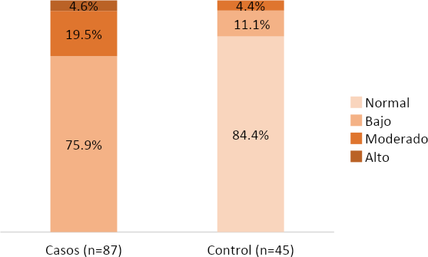

En relación a la concentración de ácidos biliares en el recién nacido, en el grupo de casos hubo una proporción mayor de recién nacidos con niveles de ácidos biliares totales, moderados y altos: 11,4% vs 2,2% (Figura 11). La diferencia distribuciones fue estadísticamente significativa. El valor de OR= 168 (IC95%: 45-383).

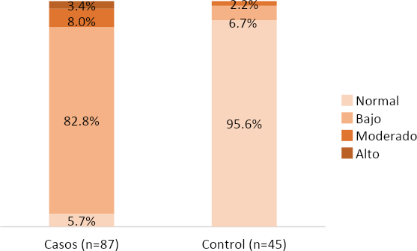

**Figura 11: Ácidos biliares del RN según grupo (p=0,0001).**

Analizando el grupo de casos específicamente (madre y RN), se analizó el valor de ácidos biliares de ambos mediante el coeficiente de correlación de Pearson con

un valor de 1 (p<0,0001), indicando que existe correlación positiva entre el valor de ácidos biliares maternos y del recién nacido.

Si bien el total de pacientes fue bajo para un análisis más profundo, es importante destacar que, dentro del grupo de mujeres sanas, es decir sin diagnóstico de CIE, pero que tenían valores de ácidos biliares moderados o altos (4 mujeres), ninguno de los recién nacidos fue declarado prematuro, a diferencia de las pacientes con CIE con ácidos biliares de niveles anormales, donde el porcentaje de prematuros fue de 25,3%. Si bien la diferencia al aplicar el test no fue significativa, este resultado mostró una clara tendencia. Lo mismo ocurrió con respecto al estudio del cordón umbilical, donde 4 recién nacidos presentaban ácidos biliares altos, pero ninguno de ellos fue declarados prematuros, sin embargo, para el grupo casos con ácidos biliares en cordón umbilical, el porcentaje de prematuros fue de 26,8%, porcentaje levemente superior al anterior.

para el grupo de CIE con ácidos biliares, el porcentaje de recién nacidos con bajo peso fue de 17,2%,. Con respecto al cordón umbilical sucedió lo mismo, en el grupo de mujeres sanas y para las que tenían CIE, el porcentaje de bajo peso fue de 18,3%, levemente más alto que en el análisis anterior.

**DISCUSIÓN**

Uno de los resultados relevantes fue que, a pesar de que la mayoría de los recién nacidos tuvieron una finalización del embarazo a término, en el grupo de pacientes con diagnóstico de CIE, el porcentaje de prematuros fue elevado (25,3% vs 8,9%),

Coincidiendo con el estudio realizado por Kawakita y otros, en esta muestra de pacientes se asociaron a los casos de madres con CIE un mayor riesgo de líquido amniótico teñido de meconio (5,7% de los casos vs 0% en el grupo control).

Otro resultado a destacar es que el peso promedio de los recién nacidos del grupo de casos fue menor en casi 300 gramos que en el grupo control, con una diferencia estadísticamente significativa.

El porcentaje de recién nacidos que fueron ingresados a la unidad neonatal en nuestro estudio fue superior (17,8%).

Si bien en el grupo de pacientes con CIE hubo una proporción mayor de ácidos biliares moderados y altos, no se pudo establecer una asociación significativa respecto a que sea un factor pronostico desencadenante de algún resultado adverso fetal.

Esta investigación fue innovadora en relación a los ácidos biliares maternos y del recién nacido como predictores de resultados perinatales adversos.

Como limitantes, reconocemos que nuestra muestra es relativamente pequeña; y se trata de un estudio unicéntrico. Cabe destacar que este trabajo se realizó en período de Pandemia por COVID-19, lo que de una forma u otra condicionó el número de pacientes, la disponibilidad de reactivos y del tiempo para la realización de la presente investigación. Este análisis permite también reevaluar la calidad de atención del Hospital Público Materno Infantil

Para la muestra analizada, la concentración de ácidos biliares al momento del nacimiento en el recién nacido de una madre con CIE tiene una correlación directa con los resultados neonatales y la gravedad de la enfermedad materna. Estos resultados aportan información valiosa al momento de analizar la concentración de ácidos biliares a la hora de tomar conductas obstétricas en la enfermedad.

# CONCLUSIONES

Los hallazgos sugieren que la gravedad de la colestasis intrahepática del embarazo se correlaciona con el valor de ácidos biliares del recién nacido. A mayor concentración de ácidos biliares maternos, mayor es el riesgo de parto prematuro, bajo peso al nacer y la presencia de líquido amniótico teñido de meconio Esta información permite el asesoramiento anticipado de los pacientes y continuar esta línea de investigación

# BIBLIOGRAFIA

* Voto LS, Valenti EA, Asprea I, Voto G, Votta R (2014). Consenso de Amenaza de parto prematuro. FASGO 2014.
* Mezzabotta L, Comas J, Meller C, Micone P, Susacasa S, Votta R, et al (2018) Consenso prevención de parto prematuro. SOGIBA.
* González Armengod G, Omaña Alonso M (2006). Servicio de Pediatría. Unidad de Neonatología. Hospital Universitario Río Hortega. Valladolid. Síndrome de distrés respiratorio neonatal o enfermedad de membrana hialina.

-Estiú MC, Frailuna M, Etchegaray M, Dericco M, Di Biase L, Betular A, Navarro L (2016). Colestasis Intrahepática Gestacional (CIG) Consenso FASGO 2016. Disponible en:

file:///C:/Users/sofia/OneDrive/Documentos/Residencia/cie/Consenso_de_obstetric ia_Colestasis_y_embarazo_2016.pdf

-Sarker M, Ramirez Zamudio A, DeBolt C, Ferrara L (2022). Beyond stillbirth: association of intrahepatic cholestasis of pregnancy severity and adverse outcomes. Am J Obstet Gynecol. Sep;227(3): 517.e1-517.e7. doi: 10.1016/j.ajog.2022.06.013. Epub 2022 Aug 18.

-Ovadia C, el al (2019). Association of adverse perinatal outcomes of intrahepatic cholestasis of pregnancy with biochemical markers: results of aggregate and individual patient data meta-analyses. Meta-Analysis Lancet. Mar 2;393(10174):899-909. doi: 10.1016/S0140-6736(18)31877-4. Epub 2019 Feb 14.

* Kawakita T, Parikh L, Ramsey P, Huang C, Zeymo A, Fernández M, Smith S, Iqbal S (2015). Predictores de resultados neonatales adversos en la colestasis intrahepática del embarazo. Am J Obstet Gynecol. Octubre de 2015; 213(4): 570.e1-8. doi: 10.1016/j.ajog.2015.06.021.

-Geenes V, Chappell L, Seed P, Steer P, Knight M, Williamson C (2014). Association of severe intrahepatic cholestasis of pregnancy with adverse pregnancy outcomes: a prospective population-based case-control study. Hepatology. Apr;59(4):1482-91. doi: 10.1002/hep.26617. Epub 2014 Feb 26.

* Manzotti C, Casazza G, Stimac T, Nikolova D, Gluud C (2019). Total serum bile acids or serum bile acid profile, or both, for the diagnosis of intrahepatic cholestasis of pregnancy. Cochrane Database Syst Rev. 5;7(7):CD012546. doi: 10.1002/14651858.CD012546.pub2.
* Brouwers L, Koster MPH, Page-Christiaens GCML, et al (2015). Intrahepatic cholestasis of pregnancy: maternal and fetal outcomes associated with elevated bile acid levels. Am J Obstet Gynecol;212:100.e1-7.
* Madazli R, Yuksel MA, Oncul M, Tuten A, Guralp O, Aydin B (2015). Pregnancy outcomes and prognostic factors in patients with intrahepatic cholestasis of pregnancy. Journal of Obstetrics and Gynaecology, May 2015; 35: 358–36. DOI: 10.3109/01443615.2014.968102.
* Tejerizo-López LC, Sánchez-Sánchez M, García-Robles R, Moro J, Teijelo A, Jiménez-Vicente F, Pérez-Escanilla J, Benavente J, Corredera F, Tejerizo-García A (2001). Colestasis intrahepática del embarazo. Tratamiento con ácido ursodesoxicólico. Elsevier. Vol. 28. Núm. 8. páginas 344-352 (Enero 2001). DOI: 10.1016/S0210-573X(01)77120-1
* Rodríguez Diéguez M, Mulet Pérez A, Arencibia Vidal E, Mencos Ariza D, Miranda Moles Z, González Balmaseda A (2018). Intrahepatic cholestasis of pregnancy. Clinical and biochemical expressions, and perinatal outcome. Artículo original. Correo Científico Médico de Holguín ISSN 1560-4381 CCM.

-[Gallardo Gaona J, Lemionet Escanero D, Acevedo Gallegos S, Velázquez Torres](https://www.sciencedirect.com/science/article/pii/S0187533718301055#!) [B, Ramírez Calvo A, Camarena Cabrera](https://www.sciencedirect.com/science/article/pii/S0187533718301055#!) D (2018). Adverse perinatal outcomes in intrahepatic cholestasis of pregnancy. [Perinatología y Reproducción Humana](https://www.sciencedirect.com/science/journal/01875337) [Volume 32, Issue 3](https://www.sciencedirect.com/science/journal/01875337/32/3), September 2018, Pages 131-137

-Morales Córdoba D, Jiménez Fernández L. Colestasis intrahepática gestacional. Revista Médica de Costa Rica y Centroamérica LXIX (602) 199-204, 2012

-Almeida L, Vázquez I, López M, García L, Forns X (2020). Protocolo: Colestasis Intrahepática Gestacional Protocols Medicina Maternofetal Hospital Clínic- Hospital Sant Joan de Déu- Universitat de Barcelona. Centre de Medicina Fetal y Neonatal de Barcelona. Última actualización: 01/06/2020

-Medina Lomelí J, Jáuregui Meléndrez R, Medina Castro N, Medina Castro D (2012). Colestasis intrahepática del embarazo: una revisión. Artículo de revisión. Ginecol Obstet Mex;80(4):285-294

-Laterra C et al (2011). Guía de práctica clínica amenaza de parto prétermino. Hospital Ramon Sardá. Buenos Aires.

-González Armengod C, OMAÑA ALONSO O (2006). Síndrome de distrés respiratorio neonatal o enfermedad de membrana hialina. Servicio de Pediatría. Unidad de Neonatología. Hospital Universitario Río Hortega. Valladolid. BOL PEDIATR 2006; 46(SUPL. 1): 160-165

-Vogelmann R, Sánchez J, Sartori M, Speciale J (2008). Muerte fetal intrauterina. Revista de Posgrado de la VI Cátedra de Medicina. N° 188.